Rita Mascialino
2015 Alessandra Modotti: Unione. PREMIO FRANZ KAFKA ITALIA ® V Edizione: opera donata: fotografia d’arte: Recensione di Rita Mascialino.

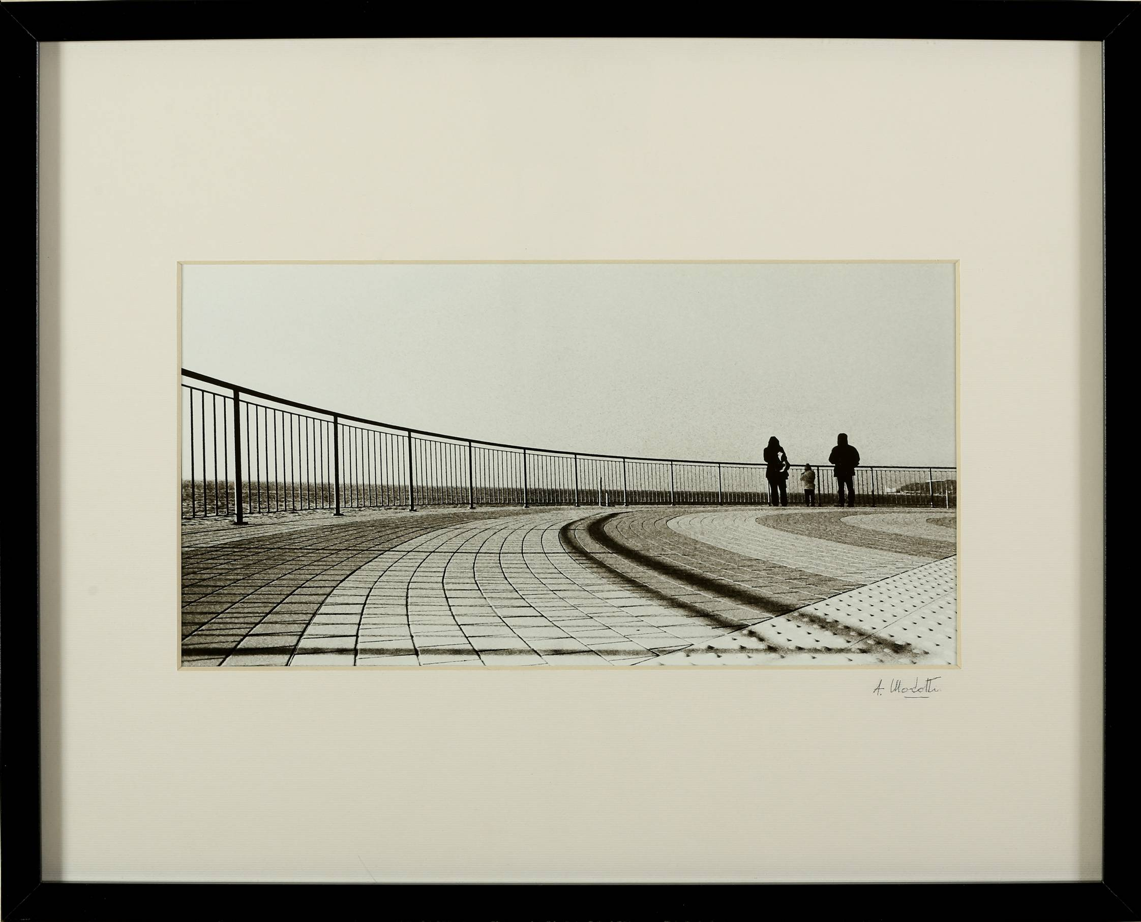
La fotografia d’arte in bianco e nero di Alessandra Modotti Unione presenta un gruppo familiare formato verosimilmente dal padre, dalla madre e dal figlio mentre guardano, di nuovo verosimilmente, il mare – non pare si tratti di una campagna, almeno dal contesto generale della fotografia, del percorso e dal tipo di ringhiera, dall’orizzonte vuoto di ogni immagine. La fotografia è realistica come tutte le fotografie d’arte della Modotti, non vi è uso di Photoshop e di altre tecniche particolari, vignettature e simili, ma sappiamo che l’arte si esprime anche nella semplicità delle immagini in quanto proietta, a prescindere dalle più varie tecniche, sempre e solo la personalità dell’Artista, la sua visione conscia e inconscia della vita, di ogni cosa e questa può essere di genere realistico o astratto o denominato variamente, ma sempre inerisce appunto alla personalità dell’Artista. Nel caso della fotografia realistica il fotografo sceglie le inquadrature che gli piacciono da esse attratto perché rappresentano uno scorcio del suo mondo interiore che egli vede, con il suo occhio conscio e inconscio, riflesso e proiettato nella realtà che lo attornia. In questa fotografia la cosa più interessante è il fatto che le tre persone sono colte in un attimo di sosta e di contemplazione durante il loro cammino di cui si vede una larga curva con pavimentazione suddivisa in tanti percorsi più stretti che danno l’impressione di viaggi esistenziali condotti dagli umani in solitudine, ciascuno separato dagli altri e per altro la rotonda appare come un circolo vizioso, senza via di uscita in un ciclo che termina e ricomincia in un moto eterno. Le persone adulte in controluce appaiono come figure del tutto nere, mentre il bambino è distinto da un colore chiaro: da una parte la vita che ha già oltrepassato il tempo della fioritura e non sboccia più, dall’altra la vita ancora fiorente chiara nella luce come un tenero fiore. La luce dunque portata dal piccolo la cui vita è ancora agli inizi, mentre i due adulti sono già quasi ombre. Lo spazio davanti ai loro occhi è vuoto di persone e di cose umane, solo il vasto mare e il cielo dominano, la ringhiera è l’unico baluardo contro le acque, la casa antica che attende metaforicamente il ritorno degli umani.
Così nello scorcio di vita colto dallo scatto di Alessandra Modotti.
Rita Mascialino

